กิจกรรมด้านคุณธรรม จริยธรรมการสร้างจิตสำนึกในการปฏิบัติหน้าที่ และบำเพ็ญประโยชน์ และกิจกรรมที่ทำให้ประชาชนได้รับบริการที่ดี กิจกรรม การให้บริการให้ข้อมูลและอำนวยความสะดวก
ช่วง 7 วันอันตราย ช่วงปีใหม่

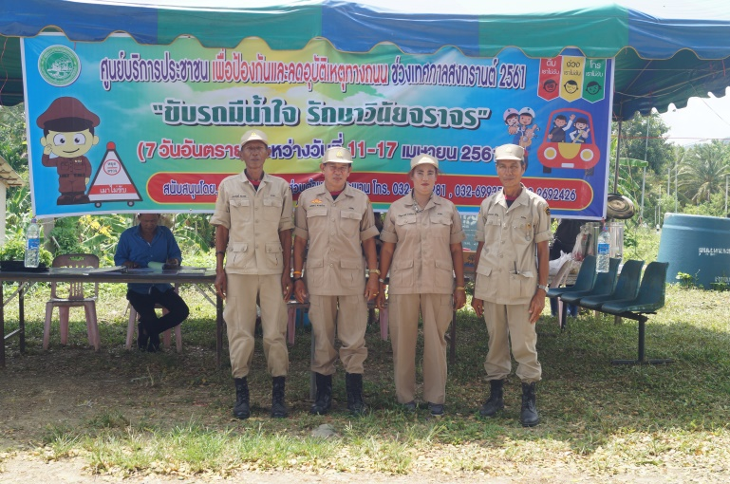
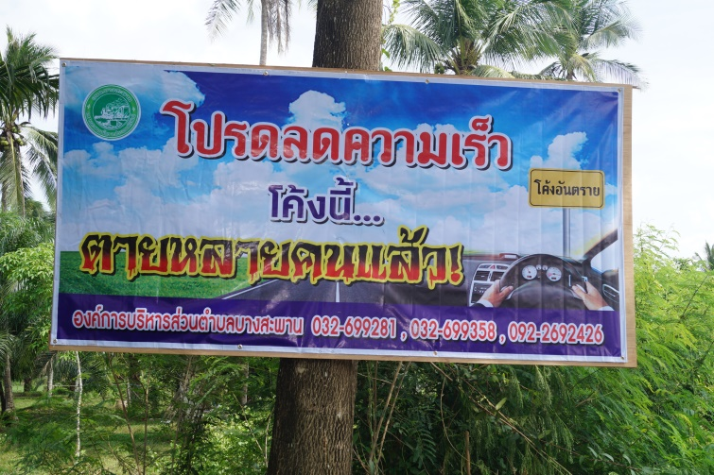
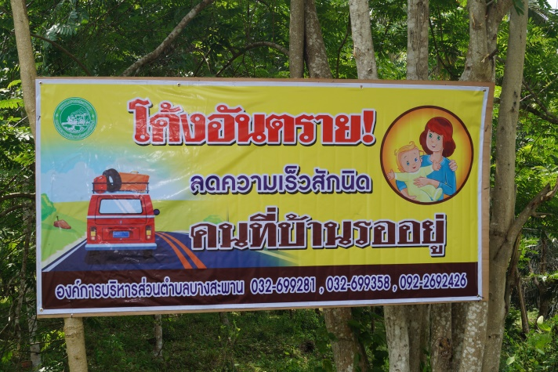
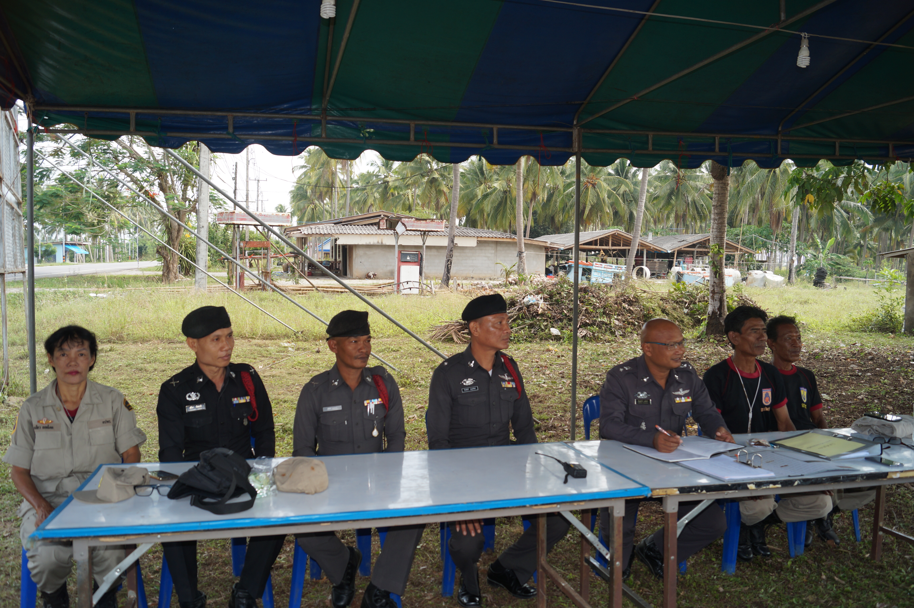
กิจกรรมด้านคุณธรรม จริยธรรมการสร้างจิตสำนึกในการปฏิบัติหน้าที่ และบำเพ็ญประโยชน์ กิจกรรม การเข้าร่วมงานวัน 12 สิงหาคม 2561 การทำบุญตักบาตร และการถวายพระพร
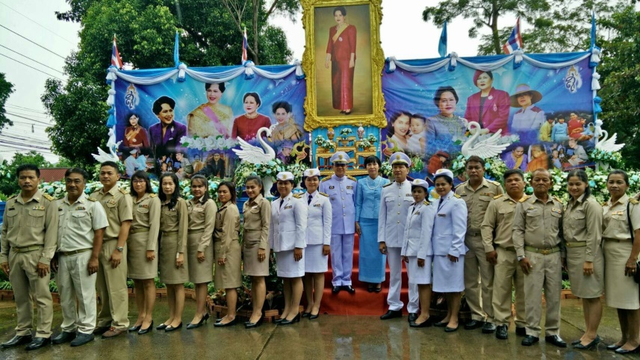
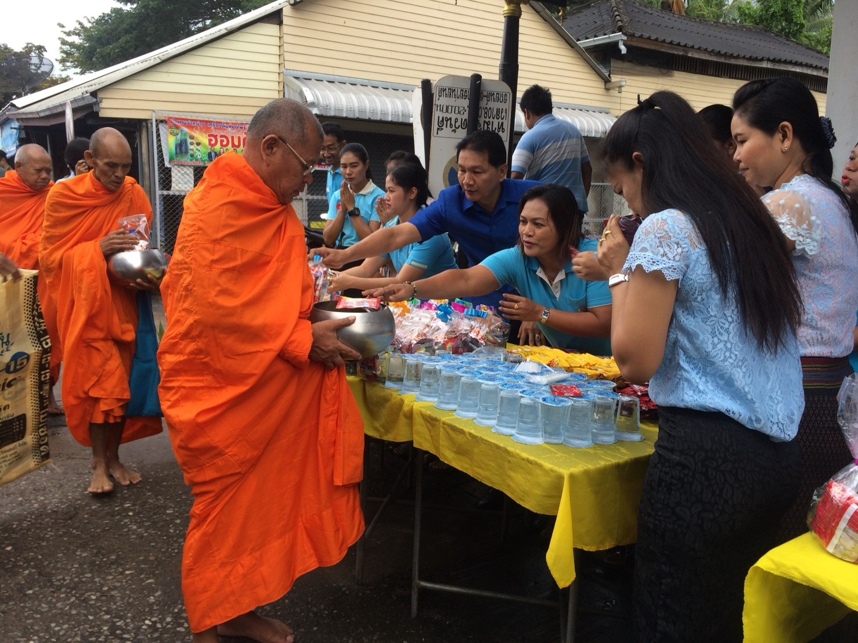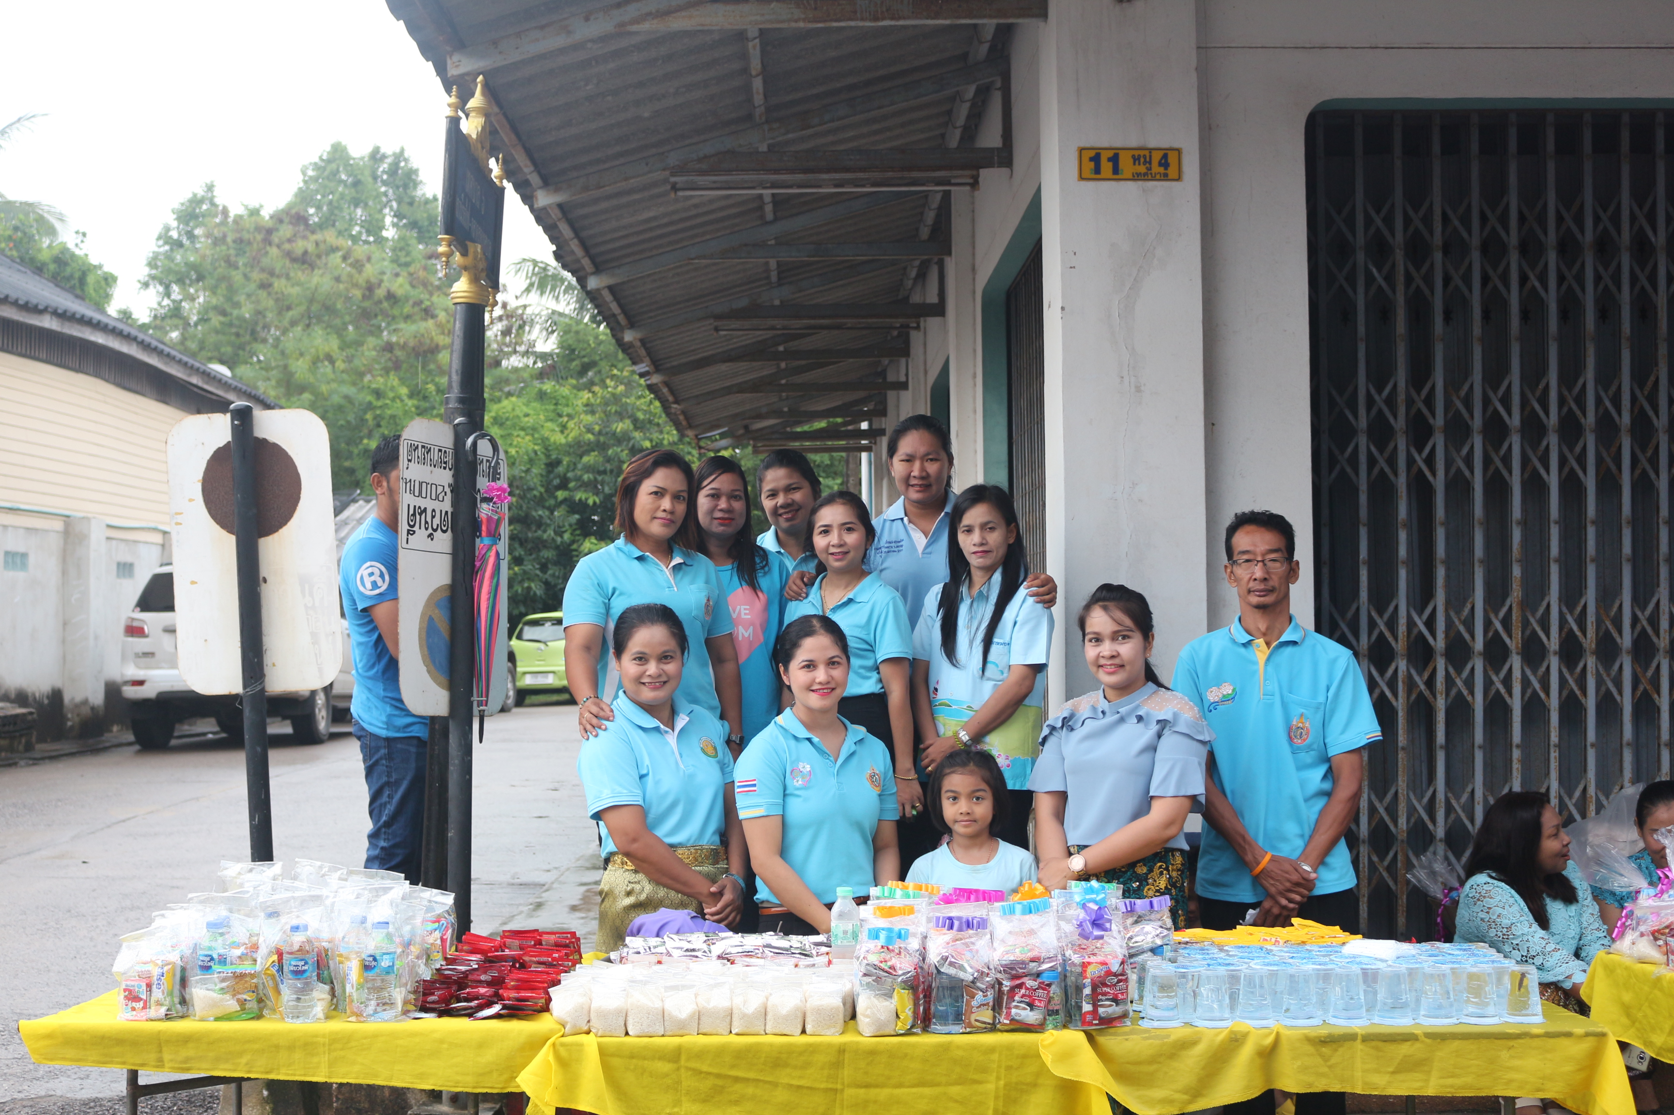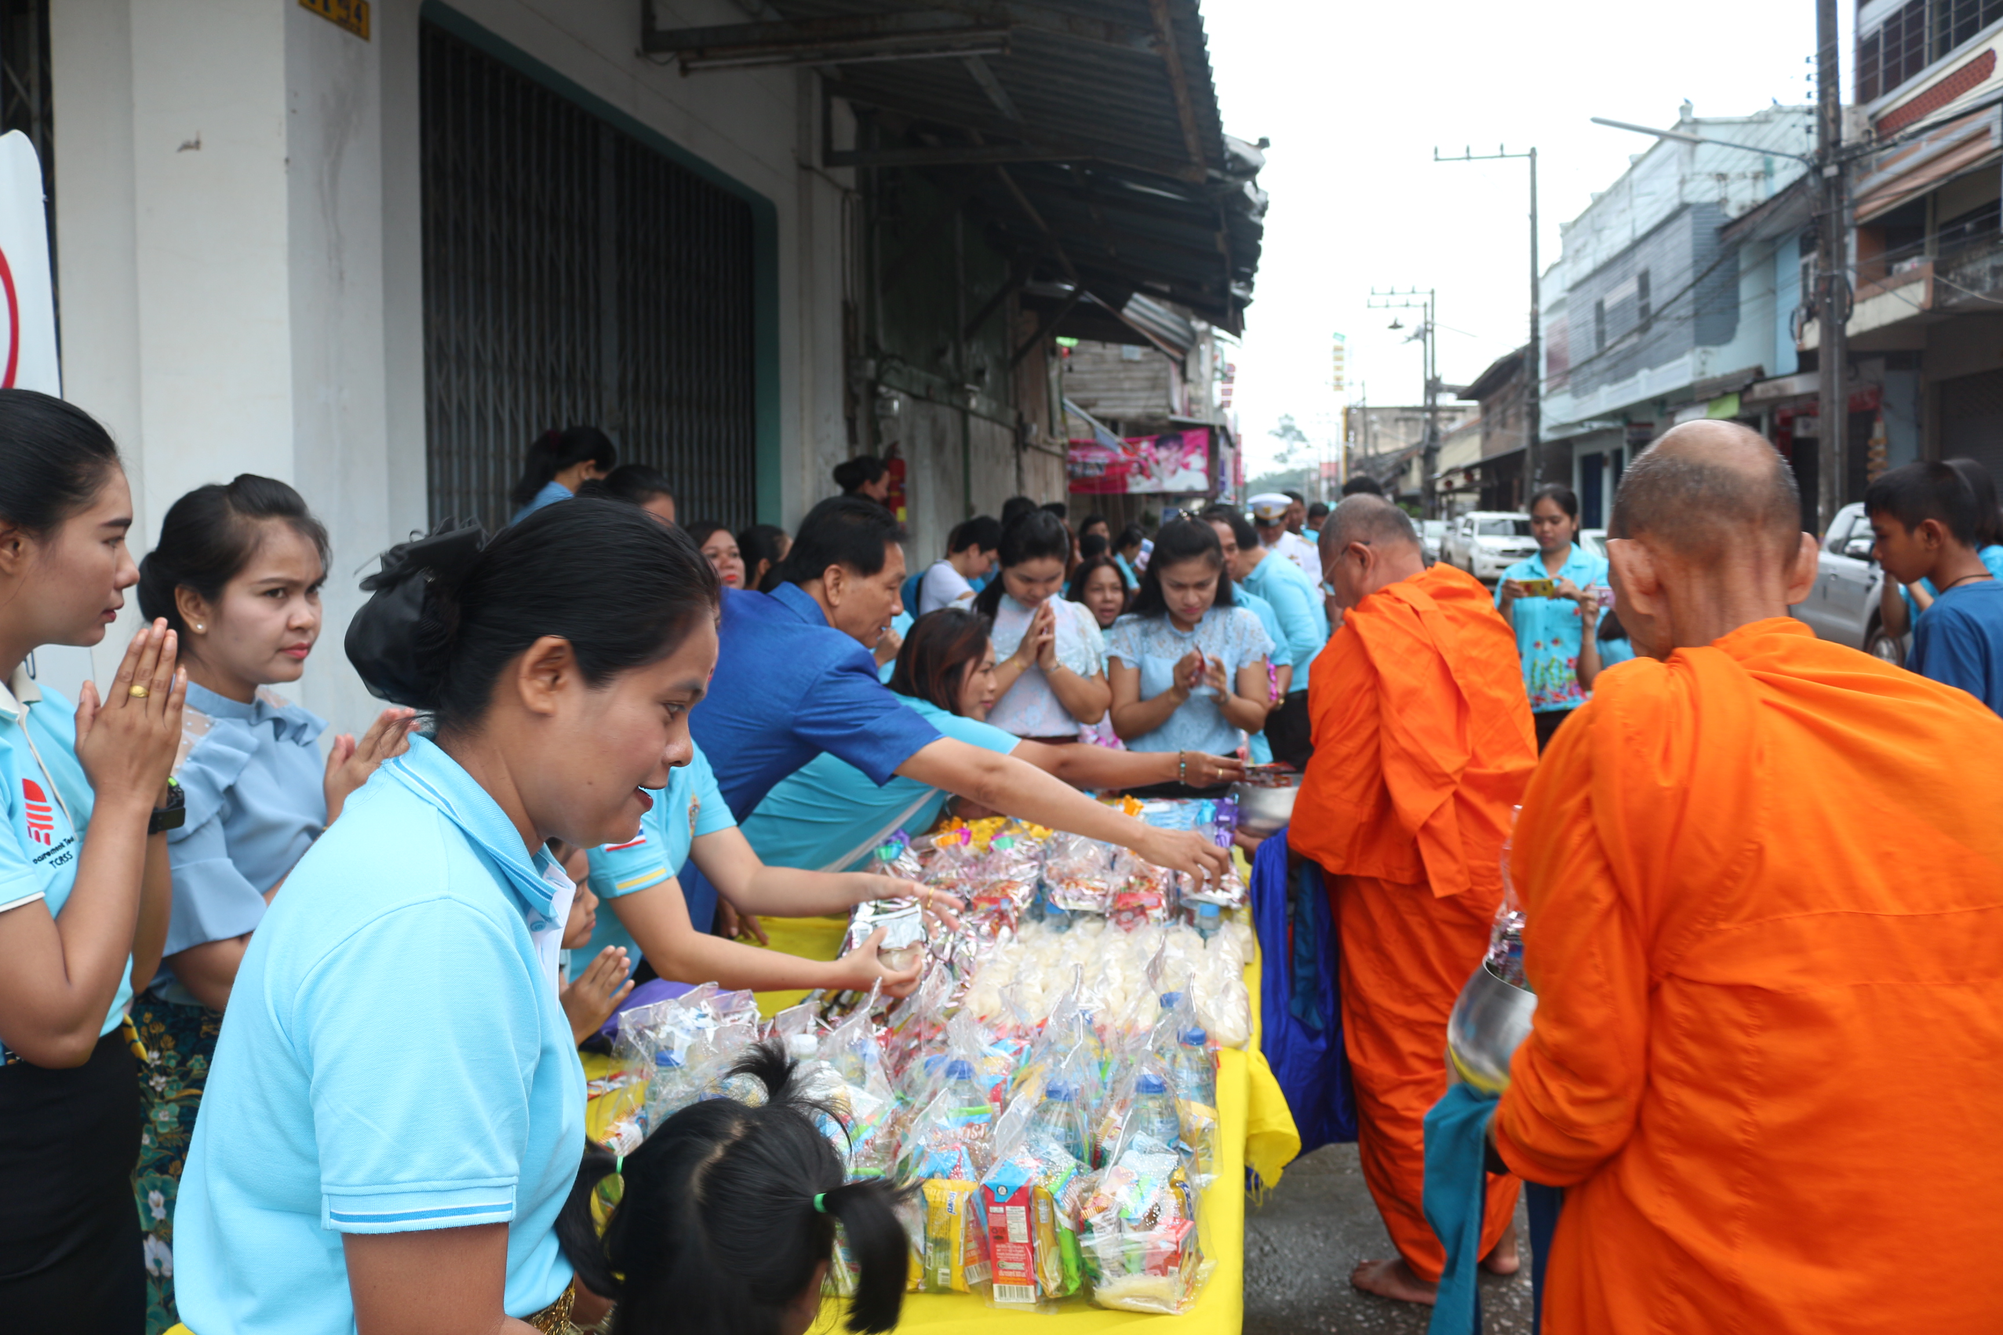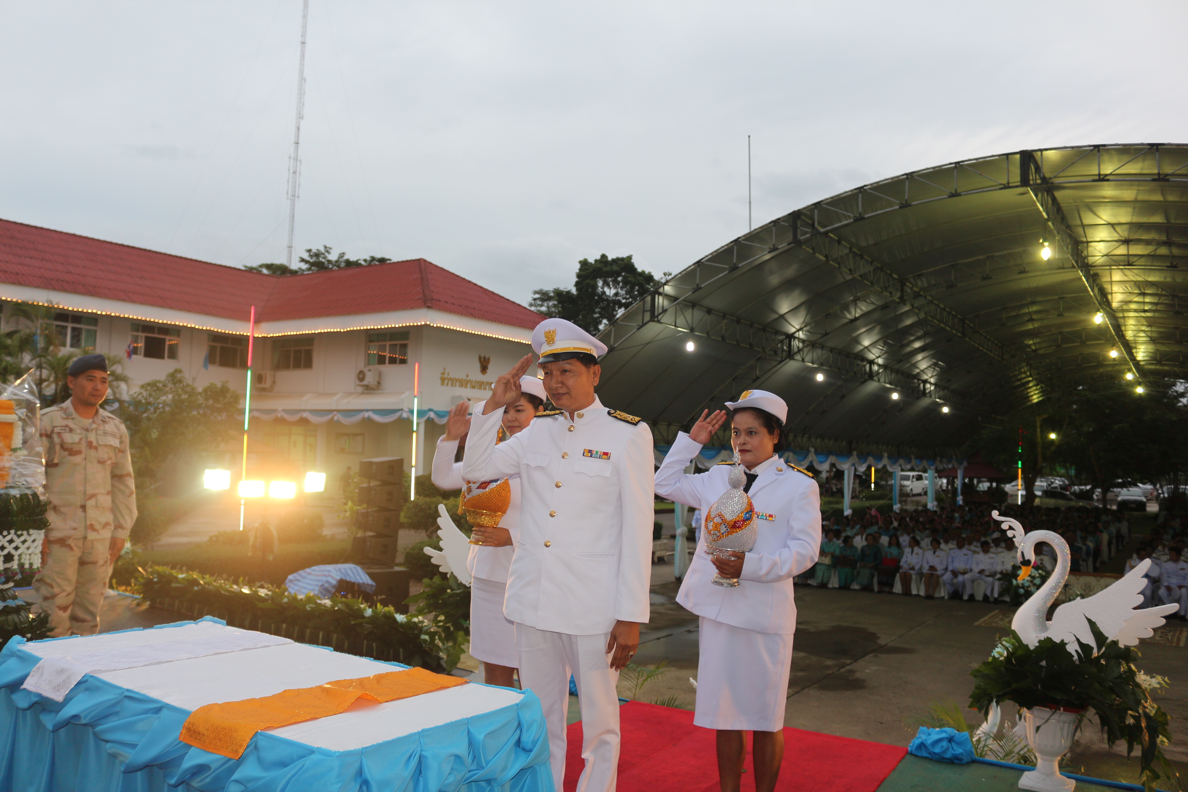
กิจกรรม ด้านคุณธรรมจริยธรรมการสร้างจิตสำนึกในการปฏิบัติหน้าที่และบำเพ็ญประโยชน์
และกิจกรรมที่ทำให้ประชาชนได้รับบริการที่ดี
การร่วมกิจกรรมงานวันเด็ก โดยร่วมกันบริจาคของขวัญและรางวัล
เพื่อจัดกิจกรรมให้แก่เด็กตำบลบางสะพาน ประจำปี 2561

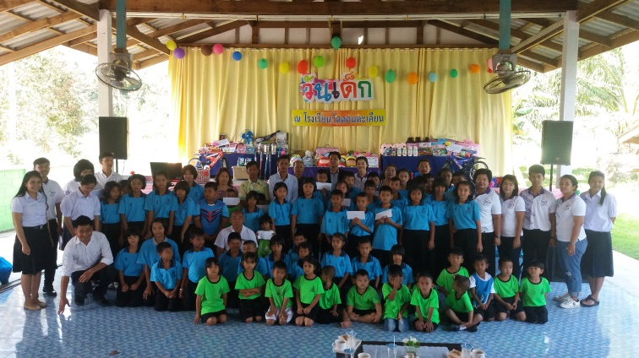
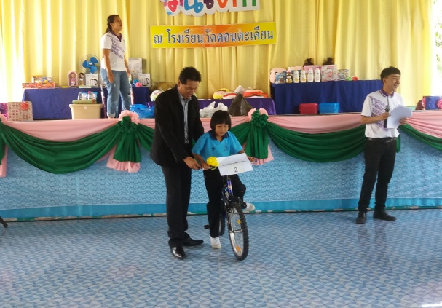
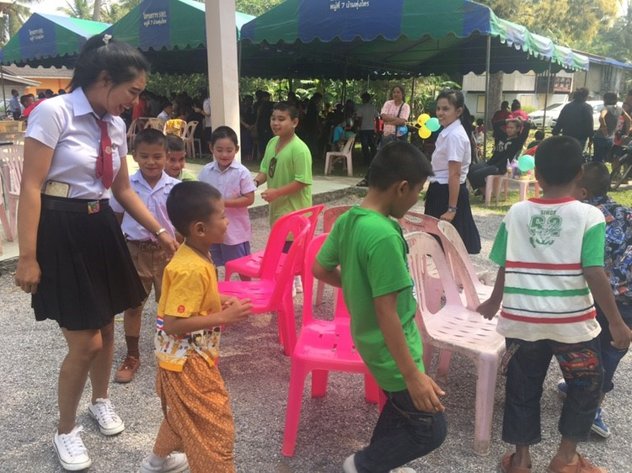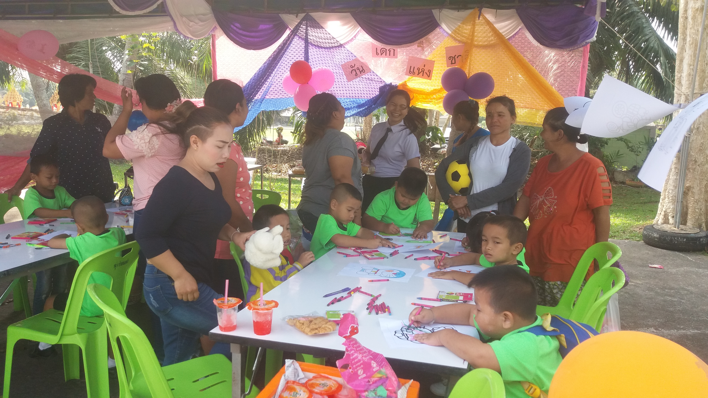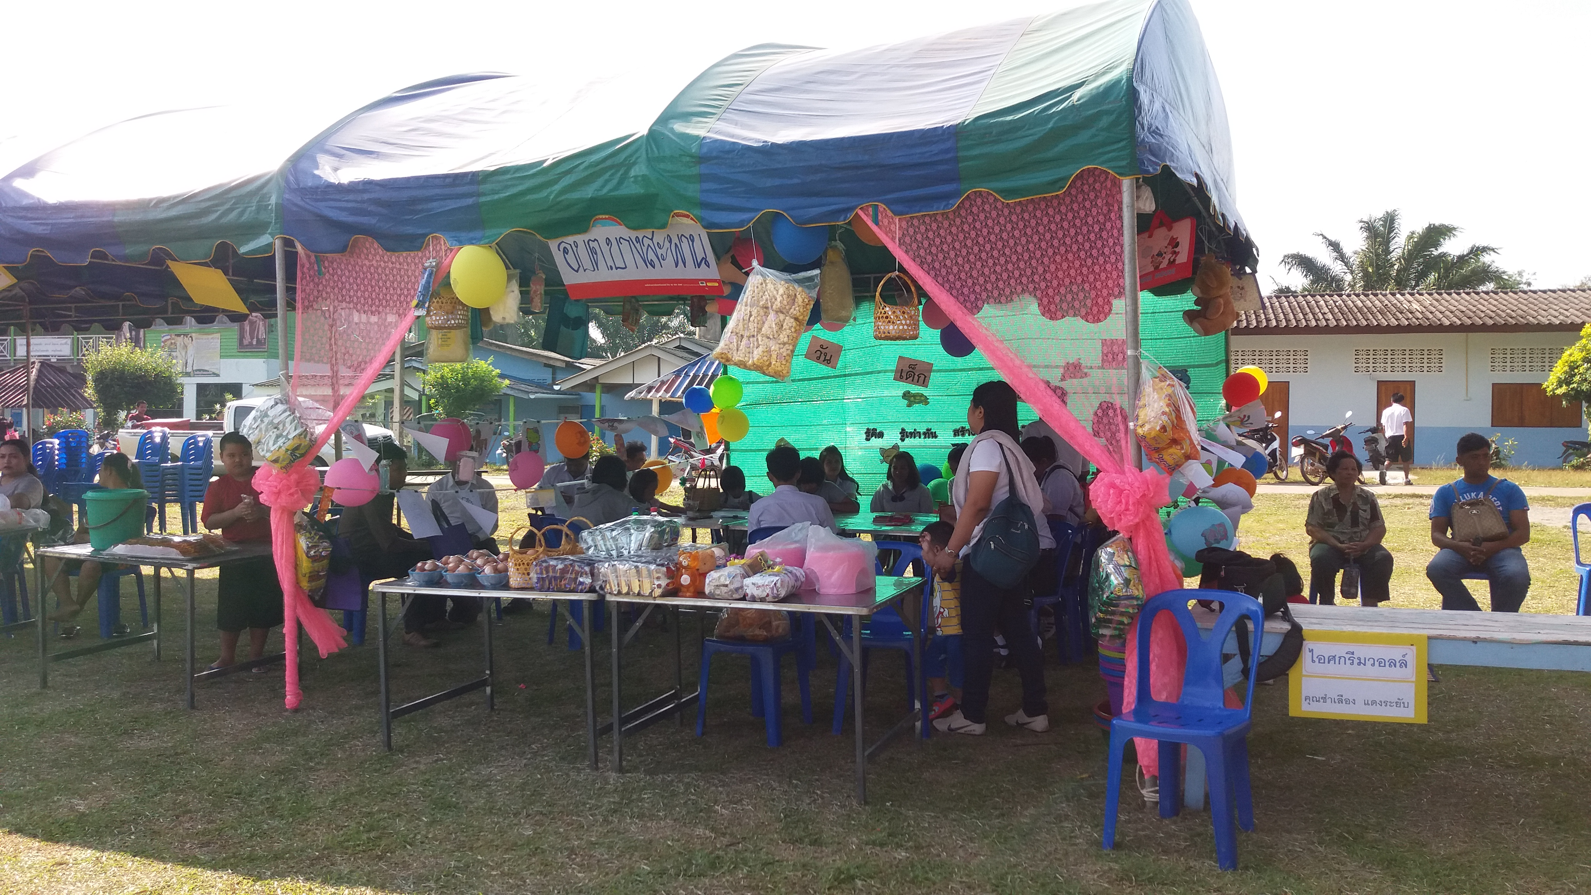
กิจกรรมด้านคุณธรรม จริยธรรมการสร้างจิตสำนึกในการปฏิบัติหน้าที่ และบำเพ็ญประโยชน์
และกิจกรรมที่ทำให้ประชาชนได้รับบริการที่ดี
การให้บริการฉีดวัคซีนป้องกันโรคพิษสุนัขบ้า หมู่ที่ 1,6,7,8,9,10 ประจำปี 2561

